Kërkesë

Nr. 3039/2, datë 12.6.2014

Për shpronësim publik

Ministria e Transportit dhe Infrastrukturës shpall kërkesën për shpronësim për interes publik të pasurive të paluajtshme pronë private, që preken nga ndërtimi i segmentit rrugor “By-Pass, Durrës”.
Subjekti kërkues, i këtij objekti, është Autoriteti Rrugor Shqiptar. Me anë të këtij publikimi në shtyp kërkojmë të vëmë në dijeni personat, të cilët preken nga ky shpronësim. Vënia në dijeni konsiston në masën e vlerësimit të llogaritur në bazë të vendimit nr. 138, datë 23.3.2000, të Këshillit të Ministrave, “Për kriteret teknike të vlerësimit dhe përllogaritjes së masës së shpërblimit për pasuritë pronë private që shpronësohen, të pasurive që zhvlerësohen dhe të të drejtave të personave të tretë, për interes publik”, i ndryshuar, për pronarët sipas listës emërore bashkëlidhur.
Pronarët që kanë emrin në listën emërore dhe personat e tretë, brenda 15 ditëve nga plotësimi i këtij afati për publikim, kanë të drejtë të paraqesin pretendimet e tyre lidhur me çmimin, sipërfaqen, titullin e pronësisë apo llojin e pasurisë që kanë në pronësi, të shoqëruara me dokumentet përkatëse në ministrinë kompetente (Ministria e Transportit dhe Infrastrukturës).
Ky publikim bëhet për pasurinë e llojit arë dhe truall.
Pronarët do të kompensohen për efekt shpronësimi pas miratimit të kërkesës për shpronësim nga Këshilli i Ministrave dhe pasi të kenë paraqitur dokumentacionin respektiv të pronësisë pranë Autoritetit Rrugor Shqiptar (subjekti kërkues në bazë të ligjit nr. 8561, datë 22.12.1999, “Për shpronësimin dhe marrjen në përdorim të përkohshëm, të pasurisë pronë private për interes publik”).
Vlera totale e shpronësimit është 203789287 (dyqind e tre milionë e shtatëqind e tetëdhjetë e nëntëmijë e dyqind e tetëdhjetë e shtatë) lekë.

Ministri i transportit
dhe infrastrukturës
Edmond Haxhinasto

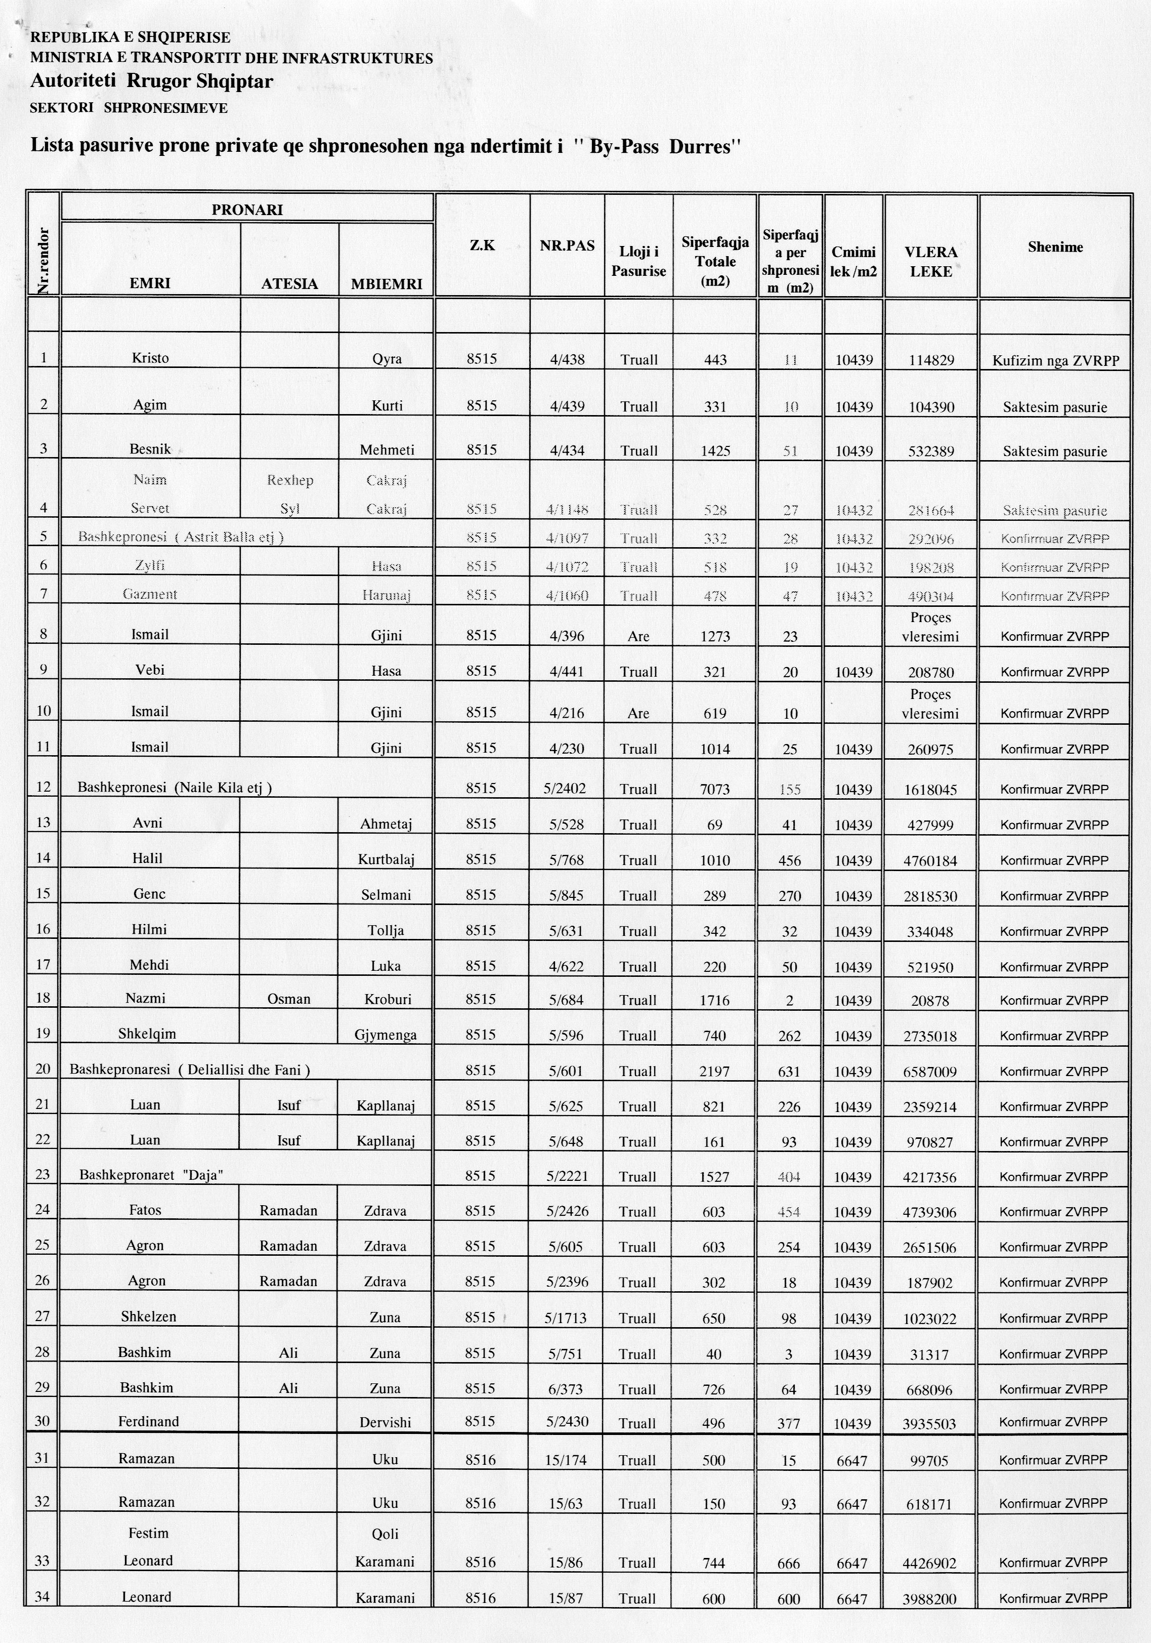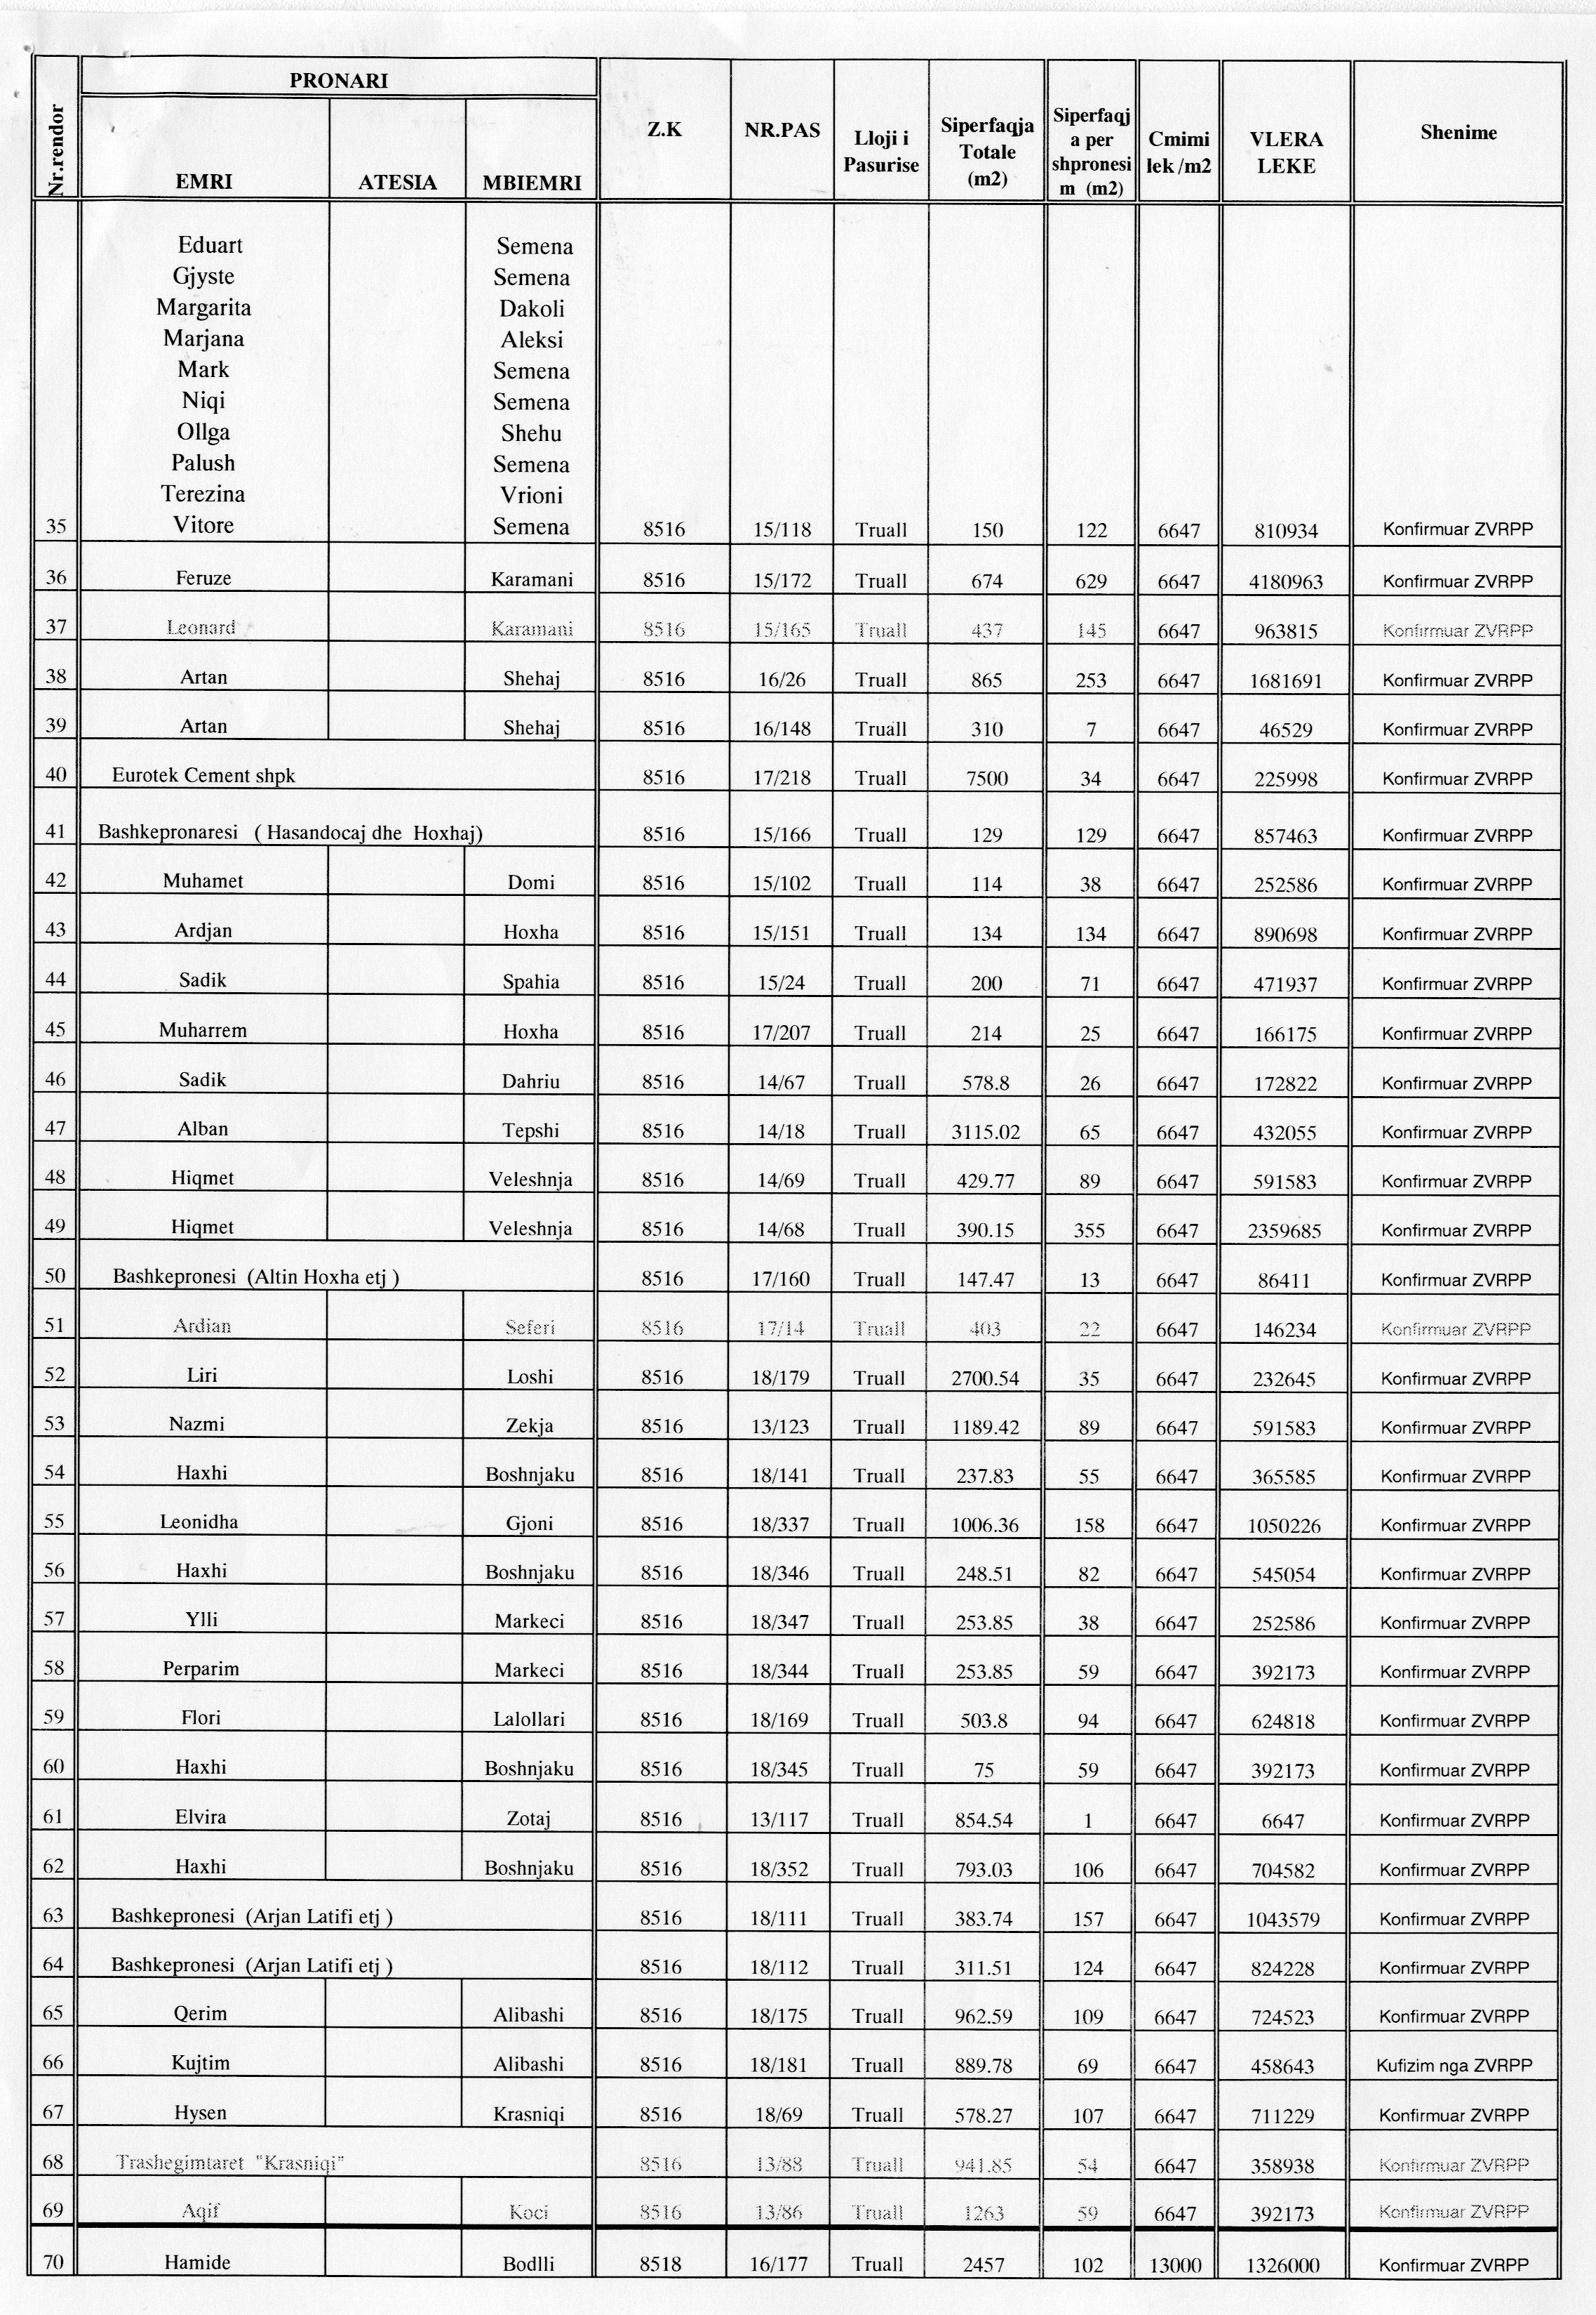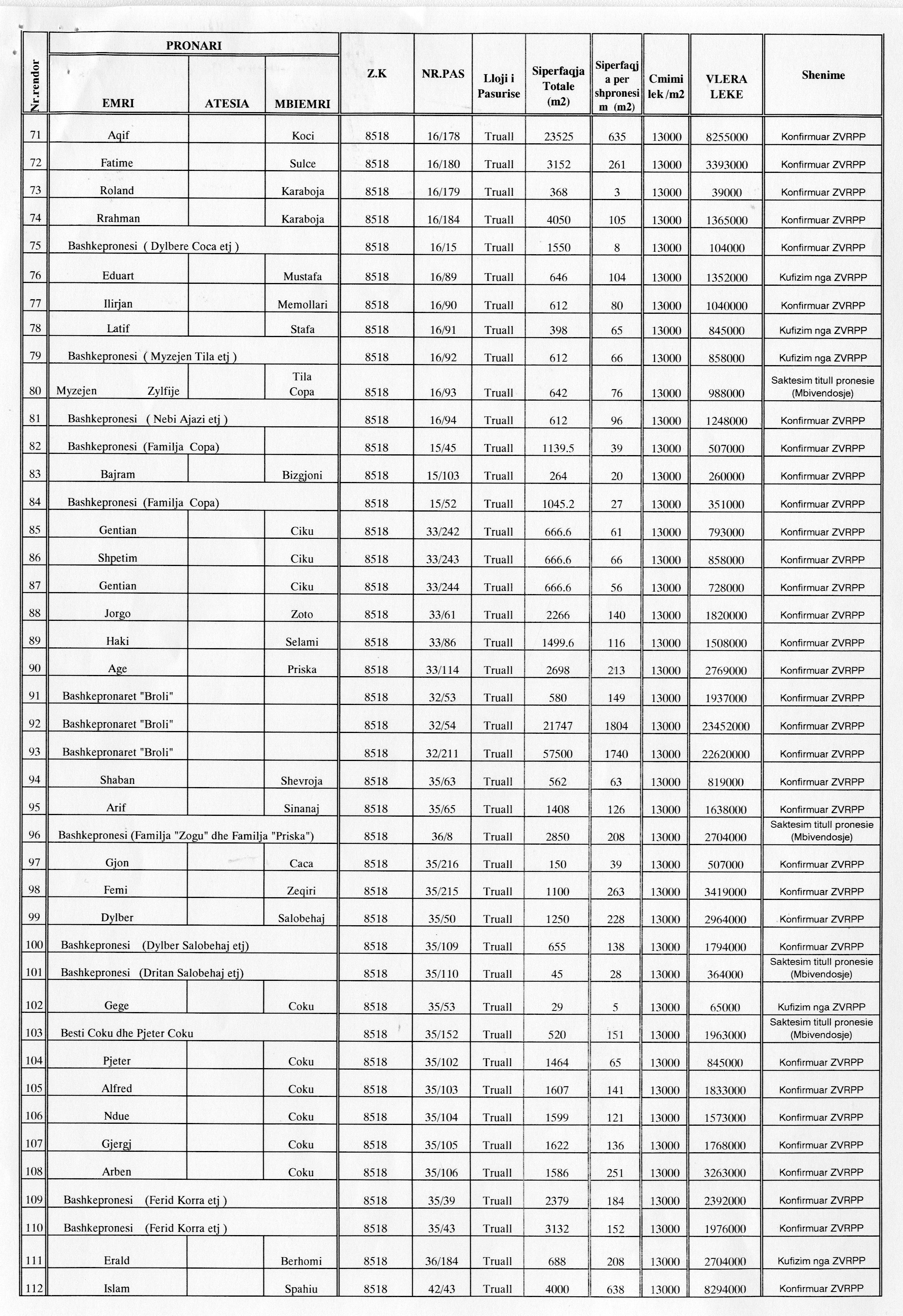
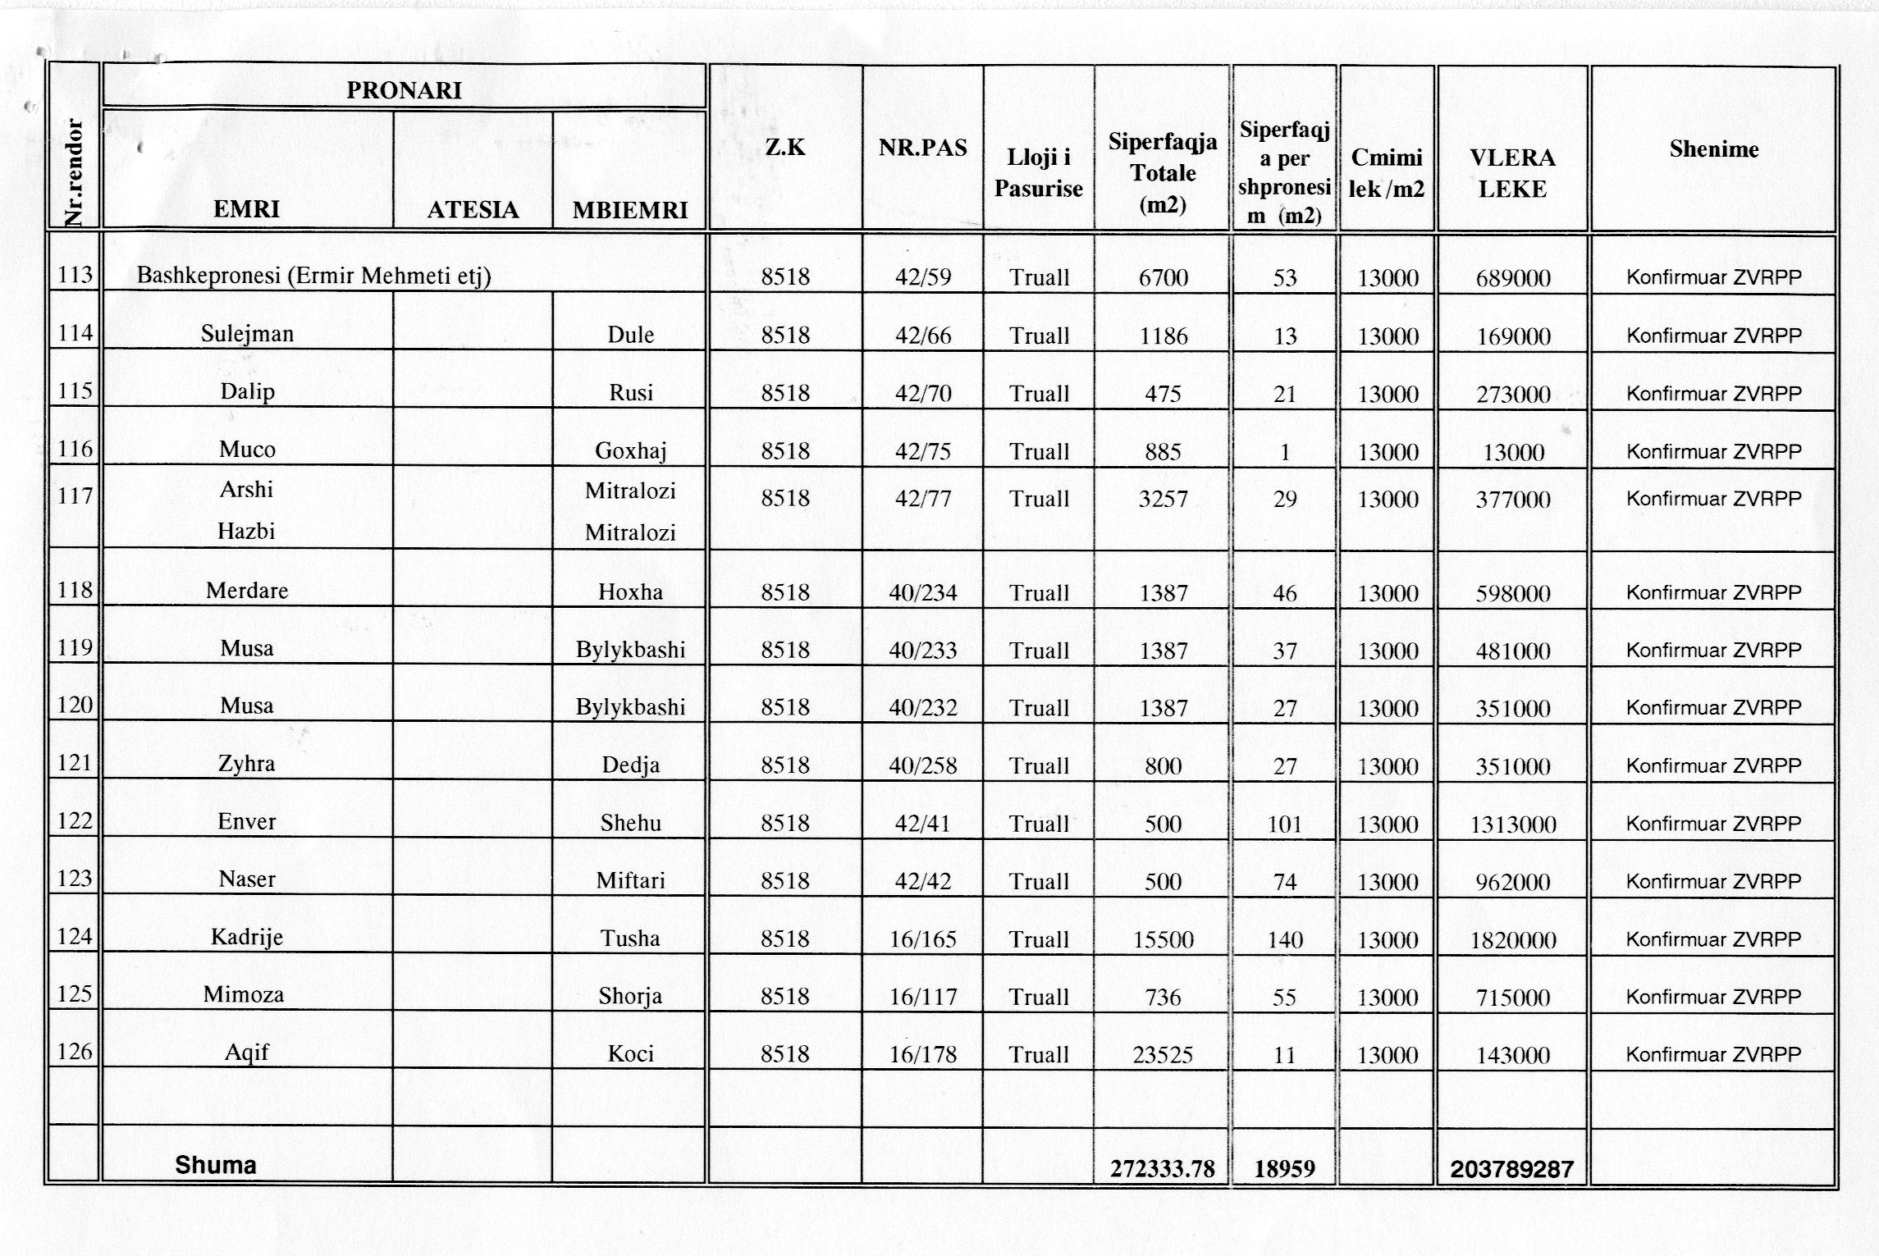

VENDIM
(i shkurtuar)

Gjykata e Rrethit Gjyqësor Vlorë me vendimin nr. 698, datë 28.4.2014, vendosi shpalljen të vdekur të shtetasit Harilla Duni, i datëlindjes 18.12.1956.
VENDIM
(i shkurtuar)

Gjykata e Rrethit Gjyqësor Tiranë me vendimin nr. 5713, datë 12.5.2014, vendosi shpalljen të vdekur të shtetasit Pellumb Mema.

